

**LA RILEVAZIONE IN DETTAGLIO**

L’indice di fiducia del viaggiatore italiano, elaborato da Confturismo-Confcommercio in collaborazione con l’Istituto Piepoli, registra nella rilevazione di settembre, un valore pari a 64 punti, inferiore a quello registrato in agosto, ma comunque molto positivo.

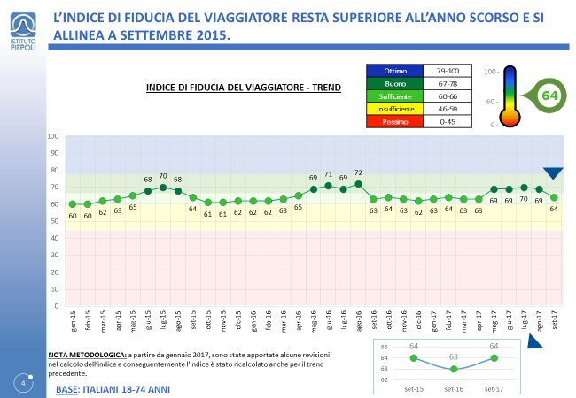

Fonte: Confturismo-Confcommercio e Istituto Piepoli

Il valore è superiore a quello registrato nello stesso mese del 2016, mostrando ancora una volta il buon andamento della fiducia del turista italiano.

Questo andamento dell’indice nei primi nove mesi lascia presupporre che l’anno turistico 2017 potrà essere migliore anche del 2016.

La crescita del settore turistico sta spingendo l’economia italiana, come indicano anche le previsioni al rialzo del Governo Italiano e al tempo stesso si sta creando una buona occupazione nel settore.

Dal maggio 2013 ad oggi sono stati creati in Italia circa 950 mila posti di lavoro e una buona parte deriva dal settore turistico.

L’ottimismo del settore turistico, come mostrato proprio dall’andamento positivo dell’indice di fiducia, si può finalmente ritrovare anche nell’economia in generale. E proprio questo elemento è in grado di trainare la futura crescita economica del paese.

L’indice è in grado di misurare anche il saldo tra ottimisti e pessimisti e dai dati si evince che per il secondo mese consecutivo la maggioranza degli italiani è positivo sull’andamento dell’economia.

È evidente la differenza con lo scorso anno: nel settembre 2016, il saldo tra ottimisti e pessimisti era negativo di 13 punti percentuali, mentre questo settembre è positivo.

Se dal lato macroeconomico l’economia mostra segni di miglioramento, a livello settoriale si denota che la stagione estiva si è “allungata”.

Secondo l’indagine, l’autunno turistico sarà migliore anche della primavera. Più italiani faranno una vacanza lunga tra settembre e novembre rispetto a quanto fatto durante questa primavera.

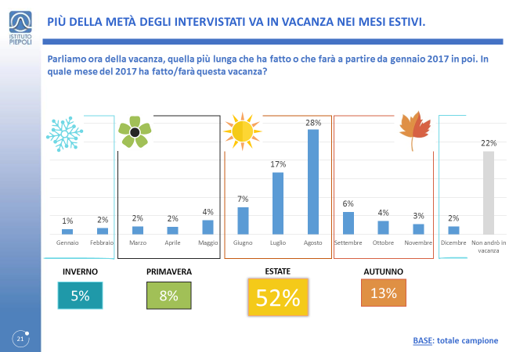

Fonte: Confturismo-Confcommercio e Istituto Piepoli

Il dato considera solo la vacanza più lunga e non deve quindi stupire il dato elevato del periodo estivo.

Ma quale tipologia di turismo sta trainando il settore?

La forte crescita autunnale del turismo e l’allungamento della stagione sono trainati dalle destinazioni nazionali e dalla voglia degli italiani di visitare città e località d’arte. Il patrimonio artistico culturale del nostro paese si conferma il “valore aggiunto” per questo cambiamento di consumo.

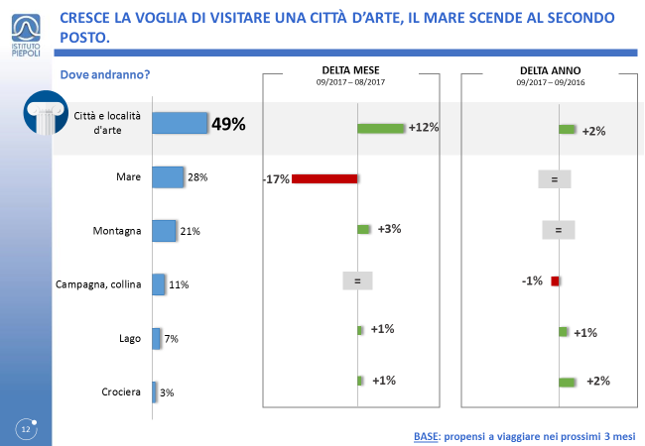

Fonte: Confturismo-Confcommercio e Istituto Piepoli

Quasi un italiano su due sceglierà una di queste destinazioni culturali, in crescita di 12 punti percentuali rispetto ad agosto e di due punti percentuali rispetto al mese di settembre del 2016.

La voglia di conoscere e visitare mete artistico-culturali permette che tre italiani su quattro continuino a preferire l’Italia come destinazione nel prossimo trimestre.

Le Regioni più ambite sono la Toscana, il Trentino Alto Adige, il Lazio e la Lombardia.

In Europa, la Spagna rimane la prima meta, mentre in America gli Stati Uniti sono davanti ai Caraibi.

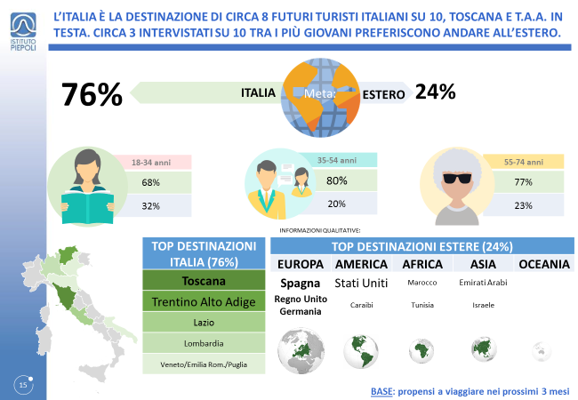

Fonte: Confturismo-Confcommercio e Istituto Piepoli

Per il prossimo trimestre la durata media del viaggio sarà di 4,1 notti. Il valore è più elevato rispetto allo stesso mese di settembre dello scorso anno, quando si raggiunsero le 3,9 notti per vacanza.

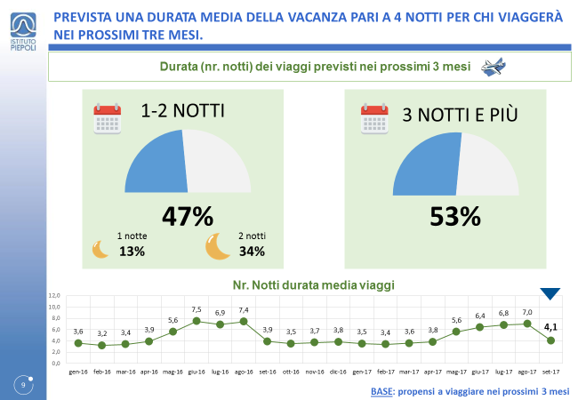

Fonte: Confturismo-Confcommercio e Istituto Piepoli

Le vacanze autunnali saranno dunque un po’ più lunghe. Tra le persone che partiranno nel prossimo trimestre, più di una su due farà un vacanza di 3 o più notti.

Comparando i dati di agosto e settembre 2016 e 2017 si denota un altro elemento importante. La durata media della vacanza diminuisce come è logico tra agosto e settembre.

Tuttavia la diminuzione della durata media tra settembre ed agosto nel 2017 è stata del 41 per cento, contro il 47 per cento registrato lo scorso anno.

Quest’anno la caduta della durata media del viaggio è stata molto inferiore rispetto allo scorso anno, dimostrando come vi sia una sempre una maggiore similitudine tra la vacanza agostana e quella settembrina.